任意角、弧度制及任意角的三角函数


最新考纲 1.了解任意角的概念和弧度制的概念；2.能进行弧度与角度的互化；3.理解任意角的三角函数(正弦、余弦、正切)的定义.


知 识 梳 理
1.角的概念的推广
(1)定义：角可以看成平面内的一条射线绕着端点从一个位置旋转到另一个位置所成的图形.
(2)分类
(3)终边相同的角：所有与角α终边相同的角，连同角α在内，可构成一个集合S＝{β|β＝α＋k·360°，k∈Z}.
2.弧度制的定义和公式
(1)定义：把长度等于半径长的弧所对的圆心角叫做1弧度的角，弧度记作rad.
(2)公式
角α的弧度数公式 | |α|＝(弧长用l表示)
角度与弧度的换算 | ①1°＝ rad；②1 rad＝°
弧长公式 | 弧长l＝|α|r
扇形面积公式 | S＝lr＝|α|r²

3.任意角的三角函数
三角函数 |  | 正弦 | 余弦 | 正切
 |  | 设α是一个任意角，它的终边与单位圆交于点P(x，y)，那么
定义 |  | y叫做α的正弦，记作sin α | x叫做α的余弦，记作cos α | 叫做α的正切，记作tan α
各象限符号 | Ⅰ | ＋ | ＋ | ＋
各象限符号 | Ⅱ | ＋ | － | －
各象限符号 | Ⅲ | － | － | ＋
各象限符号 | Ⅳ | － | ＋ | －
三角函数线 |  | INCLUDEPICTURE "S98.TIF" \* MERGEFORMAT 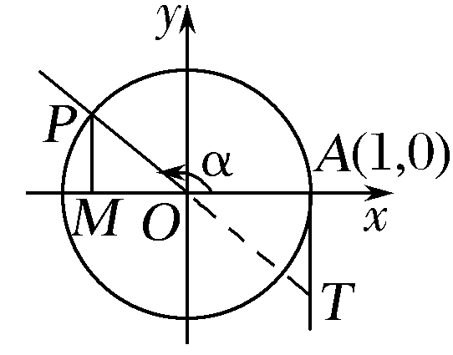  有向线段MP为正弦线 | INCLUDEPICTURE "S99.TIF" \* MERGEFORMAT 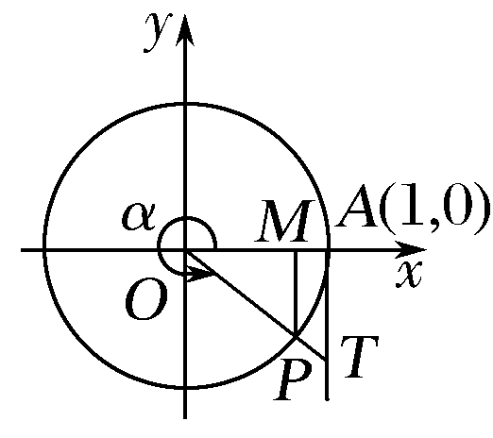  有向线段OM为余弦线 | INCLUDEPICTURE "S100.TIF" \* MERGEFORMAT 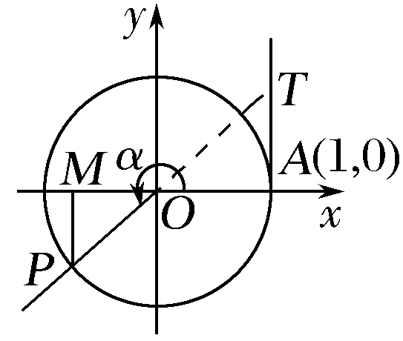  有向线段AT为正切线


诊 断 自 测
1.判断正误(在括号内打“√”或“×”)
(1)小于90°的角是锐角.( )
(2)锐角是第一象限角，反之亦然.( )
(3)将表的分针拨快5分钟，则分针转过的角度是30°.( )
(4)若α∈，则tan α＞α＞sin α.( )
(5)相等的角终边一定相同，终边相同的角也一定相等.( )
解析 (1)锐角的取值范围是(0°，90°).
(2)第一象限角不一定是锐角.
(3)顺时针旋转得到的角是负角.
(5)终边相同的角不一定相等.
答案 (1)× (2)× (3)× (4)√ (5)×
2.角－870°的终边所在的象限是( )
A.第一象限 B.第二象限
C.第三象限 D.第四象限
解析 由－870°＝－3×360°＋210°，知－870°角和210°角终边相同，在第三象限.
答案 C
3.下列与的终边相同的角的表达式中正确的是( )
A.2kπ＋45°(k∈Z) B.k·360°＋π(k∈Z)
C.k·360°－315°(k∈Z) D.kπ＋(k∈Z)
解析 与的终边相同的角可以写成2kπ＋(k∈Z)，但是角度制与弧度制不能混用，所以只有C正确.
答案 C
4.已知角α的终边经过点(－4，3)，则cos α＝( )
A. B. C.－ D.－
解析 ∵角α的终边经过点(－4，3)，
∴x＝－4，y＝3，r＝5.
∴cos α＝＝－，故选D.
答案 D
5.(必修4P10A6改编)一条弦的长等于半径，这条弦所对的圆心角大小为________弧度.
答案
INCLUDEPICTURE "考点突破.tif" \* MERGEFORMAT
考点一 角的概念及其集合表示
【例1】 (1)若角α是第二象限角，则是( )
A.第一象限角 B.第二象限角
C.第一或第三象限角 D.第二或第四象限角
(2)终边在直线y＝x上，且在[－2π，2π)内的角α的集合为________.
解析 (1)∵α是第二象限角，∴＋2kπ＜α＜π＋2kπ，k∈Z，
∴＋kπ＜＜＋kπ，k∈Z.
当k为偶数时，是第一象限角；
当k为奇数时，是第三象限角.
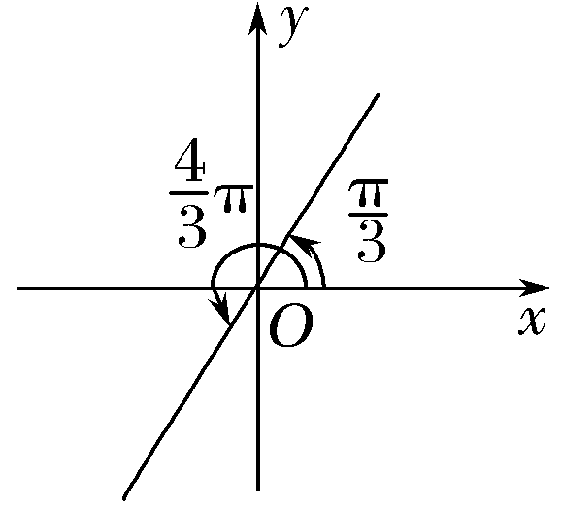
(2)如图，在坐标系中画出直线y＝x，可以发现它与x轴的夹角是，在[0，2π)内，终边在直线y＝x上的角有两个：，π；在[－2π，0)内满足条件的角有两个：－π，－π，故满足条件的角α构成的集合为.
答案 (1)C (2)
规律方法 (1)利用终边相同的角的集合可以求适合某些条件的角，方法是先写出与这个角的终边相同的所有角的集合，然后通过对集合中的参数k赋值来求得所需的角.
(2)确定kα，(k∈N*)的终边位置的方法
先用终边相同角的形式表示出角α的范围，再写出kα或的范围，然后根据k的可能取值讨论确定kα或的终边所在位置.
【训练1】 (1)设集合M＝，N＝，那么( )
A.M＝N B.M⊆N
C.N⊆M D.M∩N＝∅
(2)集合中的角所表示的范围(阴影部分)是( )
INCLUDEPICTURE "V7.TIF" \* MERGEFORMAT 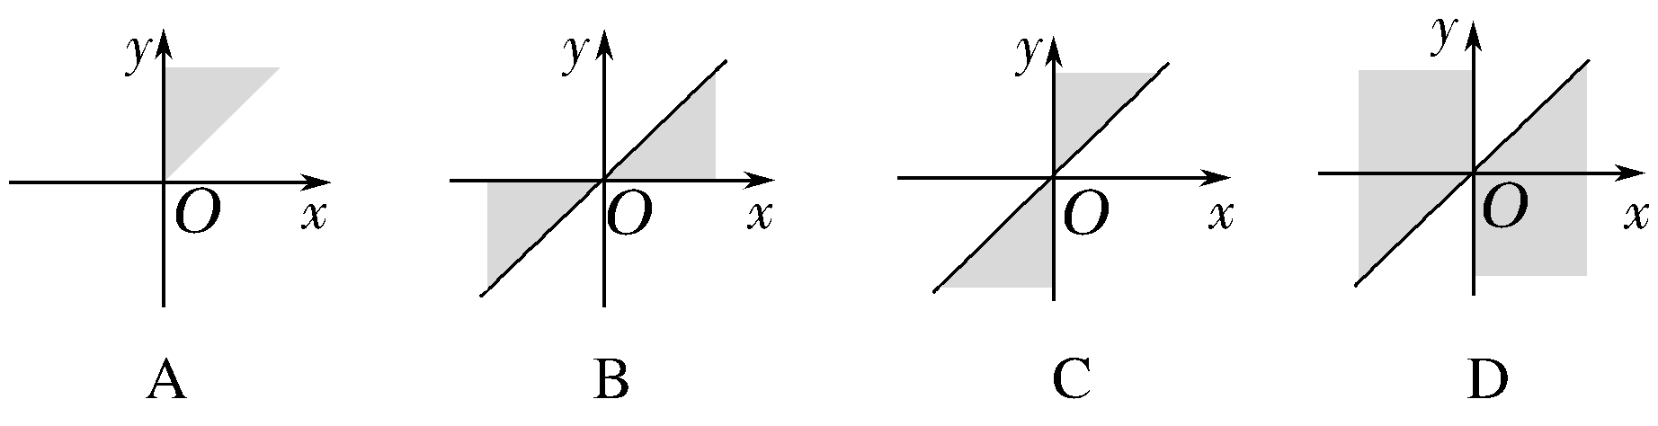
解析 (1)法一 由于M＝＝{…，－45°，45°，135°，225°，…}，N＝＝{…，－45°，0°，45°，90°，135°，180°，225°，…}，显然有M⊆N，故选B.
法二 由于M中，x＝·180°＋45°＝k·90°＋45°＝(2k＋1)·45°，2k＋1是奇数；而N中，x＝·180°＋45°＝k·45°＋45°＝(k＋1)·45°，k＋1是整数，因此必有M⊆N，故选B.
(2)当k＝2n(n∈Z)时，2nπ＋≤α≤2nπ＋，此时α表示的范围与≤α≤表示的范围一样；
当k＝2n＋1(n∈Z)时，2nπ＋≤α≤2nπ＋，此时α表示的范围与≤α≤表示的范围一样，故选C.
答案 (1)B (2)C
考点二 弧度制及其应用
【例2】 已知一扇形的圆心角为α，半径为R，弧长为l.
(1)若α＝60°，R＝10 cm，求扇形的弧长l；
(2)已知扇形的周长为10 cm，面积是4 cm²，求扇形的圆心角；
(3)若扇形周长为20 cm，当扇形的圆心角α为多少弧度时，这个扇形的面积最大？
解 (1)α＝60°＝ rad，∴l＝α·R＝×10＝(cm).
(2)由题意得解得(舍去)，
故扇形圆心角为.
(3)由已知得，l＋2R＝20.
所以S＝lR＝(20－2R)R＝10R－R²＝－(R－5)²＋25，
所以当R＝5时，S取得最大值25，此时l＝10，α＝2.
规律方法 应用弧度制解决问题的方法
(1)利用扇形的弧长和面积公式解题时，要注意角的单位必须是弧度.
(2)求扇形面积最大值的问题时，常转化为二次函数的最值问题，利用配方法使问题得到解决.
(3)在解决弧长问题和扇形面积问题时，要合理地利用圆心角所在的三角形.
【训练2】 已知一扇形的圆心角为α (α>0)，所在圆的半径为R.
(1)若α＝90°，R＝10 cm，求扇形的弧长及该弧所在的弓形的面积；
(2)若扇形的周长是一定值C (C>0)，当α为多少弧度时，该扇形有最大面积？
解 (1)设弧长为l，弓形面积为S_{弓}，则
α＝90°＝，R＝10，l＝×10＝5π(cm)，
S_{弓}＝S_{扇}－S△＝×5π×10－×10²＝25π－50(cm²).
(2)扇形周长C＝2R＋l＝2R＋αR，∴R＝，
∴S_{扇}＝α·R²＝α·＝·＝·≤.
当且仅当α²＝4，即α＝2时，扇形面积有最大值.
考点三 三角函数的概念
【例3】 (1)(2017·洛阳一中月考)已知角α的终边与单位圆x²＋y²＝1交于点P，则cos 2α等于( )
A.－ B. C.－ D.1
(2)(2016·兰州模拟)已知角α的终边过点P(－8m，－6sin 30°)，且cos α＝－，则m的值为( )
A.－ B. C.－ D.
(3)若角θ同时满足sin θ＜0且tan θ＜0，则角θ的终边一定落在( )
A.第一象限 B.第二象限
C.第三象限 D.第四象限
解析 (1)根据题意可知，cos α＝，
∴cos 2α＝2cos²α－1＝2×－1＝－，故选A.
(2)∵r＝，
∴cos α＝＝－，
∴m>0，∴＝，
即m＝，故选B.
(3)由sin θ＜0知θ的终边在第三、四象限或y轴负半轴上，由tan θ＜0知θ的终边在第二、四象限，故选D.
答案 (1)A (2)B (3)D
规律方法 (1)利用三角函数的定义，求一个角的三角函数值，需确定三个量：角的终边上任意一个异于原点的点的横坐标x，纵坐标y，该点到原点的距离r.
(2)根据三角函数定义中x，y的符号来确定各象限内三角函数的符号，理解并记忆：“一全正、二正弦、三正切、四余弦”.
(3)利用三角函数线解三角不等式时要注意边界角的取舍，结合三角函数的周期性正确写出角的范围.
【训练3】 (1)(2017·青岛模拟)已知角α的终边与单位圆的交点P，则sin α·tan α＝( )
A.－ B.± C.－ D.±
(2)满足cos α≤－的角α的集合为________.
解析 (1)由|OP|²＝＋y²＝1，得y²＝，y＝±.
当y＝时，sin α＝，tan α＝－，
此时，sin α·tan α＝－.当y＝－时，sin α＝－，tan α＝，
此时，sin α·tan α＝－.
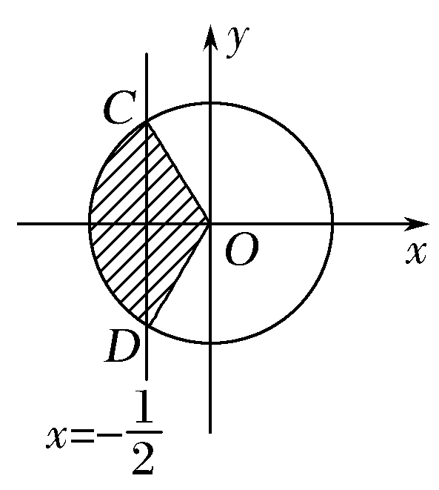
(2)作直线x＝－交单位圆于C，D两点，
连接OC，OD，则OC与OD围成的区域(图中阴影部分)即为角α终边的范围，故满足条件的角α的集合为.
答案 (1)C (2)
INCLUDEPICTURE "课堂总结.TIF" \* MERGEFORMAT 
[思想方法]
1.在利用三角函数定义时，点P可取终边上任一点，如有可能则取终边与单位圆的交点.|OP|＝r一定是正值.
2.三角函数符号是重点，也是难点，在理解的基础上可借助口诀：一全正，二正弦，三正切，四余弦.
3.在解决简单的三角不等式时，利用单位圆及三角函数线是一个小技巧.
[易错防范]
1.注意易混概念的区别：象限角、锐角、小于90°的角是概念不同的三类角.第一类是象限角，第二、第三类是区间角.
2.角度制与弧度制可利用180°＝π rad进行互化，在同一个式子中，采用的度量制度必须一致，不可混用.
3.已知三角函数值的符号确定角的终边位置不要遗漏终边在坐标轴上的情况.


基础巩固题组
(建议用时：30分钟)
一、选择题
1.给出下列四个命题：
①－是第二象限角；②是第三象限角；③－400°是第四象限角；④－315°是第一象限角.
其中正确的命题有( )
A.1个 B.2个 C.3个 D.4个
解析 －是第三象限角，故①错误.＝π＋，从而是第三象限角，②正确.－400°＝－360°－40°，从而③正确.－315°＝－360°＋45°，从而④正确.
答案 C

2.已知点P(tan α，cos α)在第三象限，则角α的终边在第________象限( )
A.第一象限 B.第二象限
C.第三象限 D.第四象限
解析 由题意知tan α＜0，cos α＜0，∴α是第二象限角.
答案 B

3.(2017·福州模拟)已知角θ的终边经过点P(4，m)，且sin θ＝，则m等于( )
A.－3 B.3 C. D.±3
解析 sin θ＝＝，解得m＝3.
答案 B

4.点P从(1，0)出发，沿单位圆逆时针方向运动弧长到达Q点，则Q点的坐标为( )
A. B.
C. D.
解析 由三角函数定义可知Q点的坐标(x，y)满足x＝cos ＝－，y＝sin ＝.
答案 A
5.设θ是第三象限角，且＝－cos ，则是( )
A.第一象限角 B.第二象限角
C.第三象限角 D.第四象限角
解析 由θ是第三象限角，知为第二或第四象限角，
∵＝－cos ，∴cos ≤0，综上知为第二象限角.
答案 B

6.若一圆弧长等于其所在圆的内接正三角形的边长，则其圆心角α∈(0，π)的弧度数为( )
A. B. C. D.2
解析 设圆半径为r，则其内接正三角形的边长为r，所以r＝α·r，∴α＝.
答案 C

7.给出下列命题：
①第二象限角大于第一象限角；②三角形的内角是第一象限角或第二象限角；
③不论是用角度制还是用弧度制度量一个角，它们与扇形的半径的大小无关；
④若sin α＝sin β，则α与β的终边相同；⑤若cos θ<0，则θ是第二或第三象限的角.
其中正确命题的个数是( )
A.1 B.2 C.3 D.4
解析 举反例：第一象限角370°不小于第二象限角100°，故①错；当三角形的内角为90°时，其既不是第一象限角，也不是第二象限角，故②错；③正确；由于sin＝sin，但与的终边不相同，故④错；当cos θ＝－1，θ＝π时既不是第二象限角，也不是第三象限角，故⑤错.综上可知只有③正确.
答案 A
8.(2016·合肥模拟)已知角θ的顶点与原点重合，始边与x轴的正半轴重合，终边在直线y＝2x上，则cos 2θ＝( )
A.－ B.－ C. D.
解析 由题意知，tan θ＝2，即sin θ＝2cos θ，将其代入sin²θ＋cos²θ＝1中可得cos²θ＝，故cos 2θ＝2cos²θ－1＝－.
答案 B

二、填空题
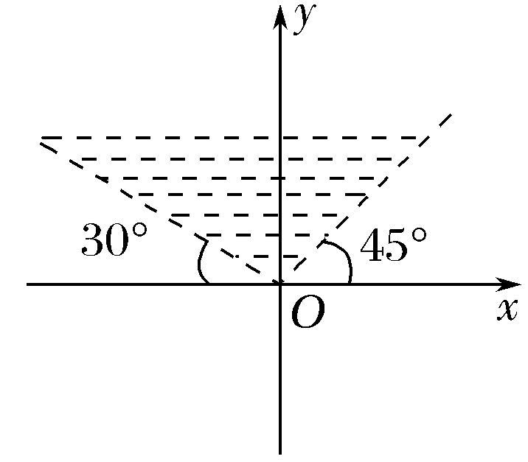
9.已知角α的终边在如图所示阴影表示的范围内(不包括边界)，则角α用集合可表示为________.
解析 在[0，2π)内，终边落在阴影部分角的集合为，
所以，所求角的集合为(k∈Z).
答案 (k∈Z)

10.设P是角α终边上一点，且|OP|＝1，若点P关于原点的对称点为Q，则Q点的坐标是________.
解析 由已知P(cos α，sin α)，则Q(－cos α，－sin α).
答案 (－cos α，－sin α)

11.已知扇形的圆心角为，面积为，则扇形的弧长等于________.
解析 设扇形半径为r，弧长为l，则解得
答案
12.(2017·衡水中学月考)已知角α的终边经过点(3a－9，a＋2)，且cos α≤0，sin α>0，则实数a的取值范围是________.
解析 ∵cos α≤0，sin α>0，
∴角α的终边落在第二象限或y轴的正半轴上.
∴∴－2<a≤3.
答案 (－2，3]

能力提升题组
(建议用时：15分钟)
13.已知圆O：x²＋y²＝4与y轴正半轴的交点为M，点M沿圆O顺时针运动弧长到达点N，以ON为终边的角记为α，则tan α＝( )
A.－1 B.1 C.－2 D.2
解析 圆的半径为2，的弧长对应的圆心角为，故以ON为终边的角为，故tan α＝1.
答案 B

14.(2016·郑州一模)设α是第二象限角，P(x，4)为其终边上的一点，且cos α＝x，则tan α等于( )
A. B. C.－ D.－
解析 因为α是第二象限角，所以cos α＝x<0，即x<0.
又cos α＝x＝，
解得x＝－3，所以tan α＝＝－.
答案 D
15.函数y＝的定义域为________.
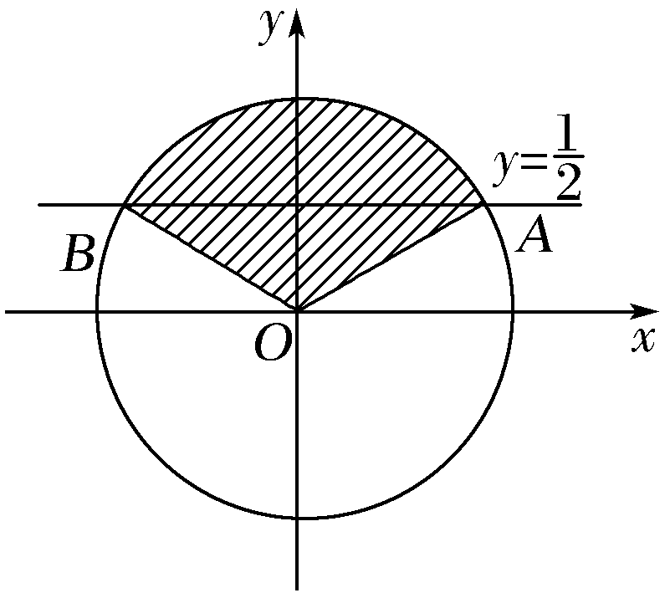
解析 ∵2sin x－1≥0，∴sin x≥.
由三角函数线画出x满足条件的终边范围(如图阴影所示).
∴x∈(k∈Z).
答案 (k∈Z)

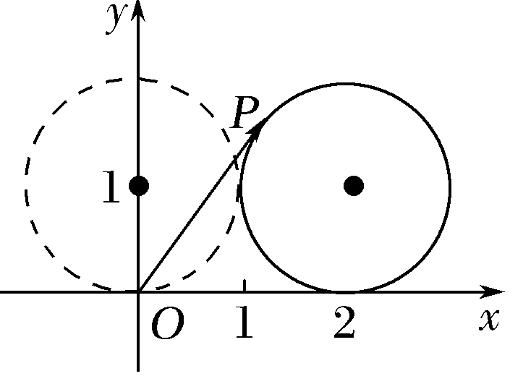
16.如图，在平面直角坐标系xOy中，一单位圆的圆心的初始位置在(0，1)，此时圆上一点P的位置在(0，0)，圆在x轴上沿正向滚动，当圆滚动到圆心位于(2，1)时，OP的坐标为________.
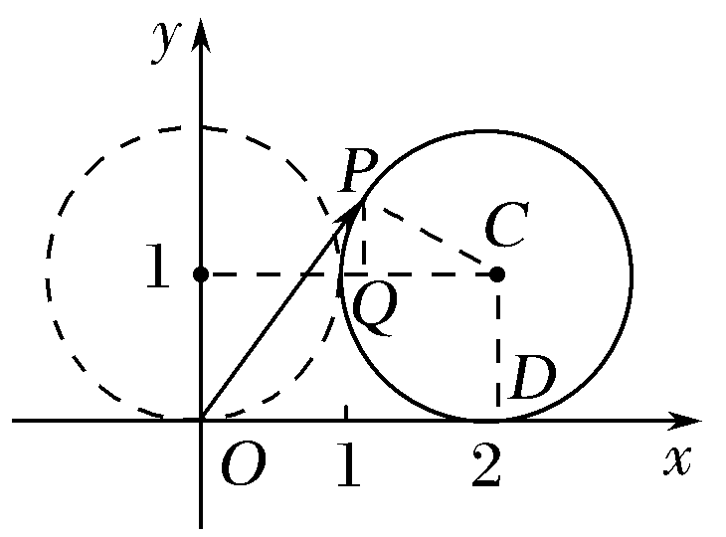
解析 如图，作CQ∥x轴，PQ⊥CQ, Q为垂足.根据题意得劣弧DP＝2，故∠DCP＝2，则在△PCQ中，∠PCQ＝2－，
|CQ|＝cos＝sin 2，|PQ|＝sin＝－cos 2，
所以P点的横坐标为2－|CQ|＝2－sin 2，P点的纵坐标为1＋|PQ|＝1－cos 2，所以P点的坐标为(2－sin 2，1－cos 2)，故OP＝(2－sin 2，1－cos 2).
答案 (2－sin 2，1－cos 2)

